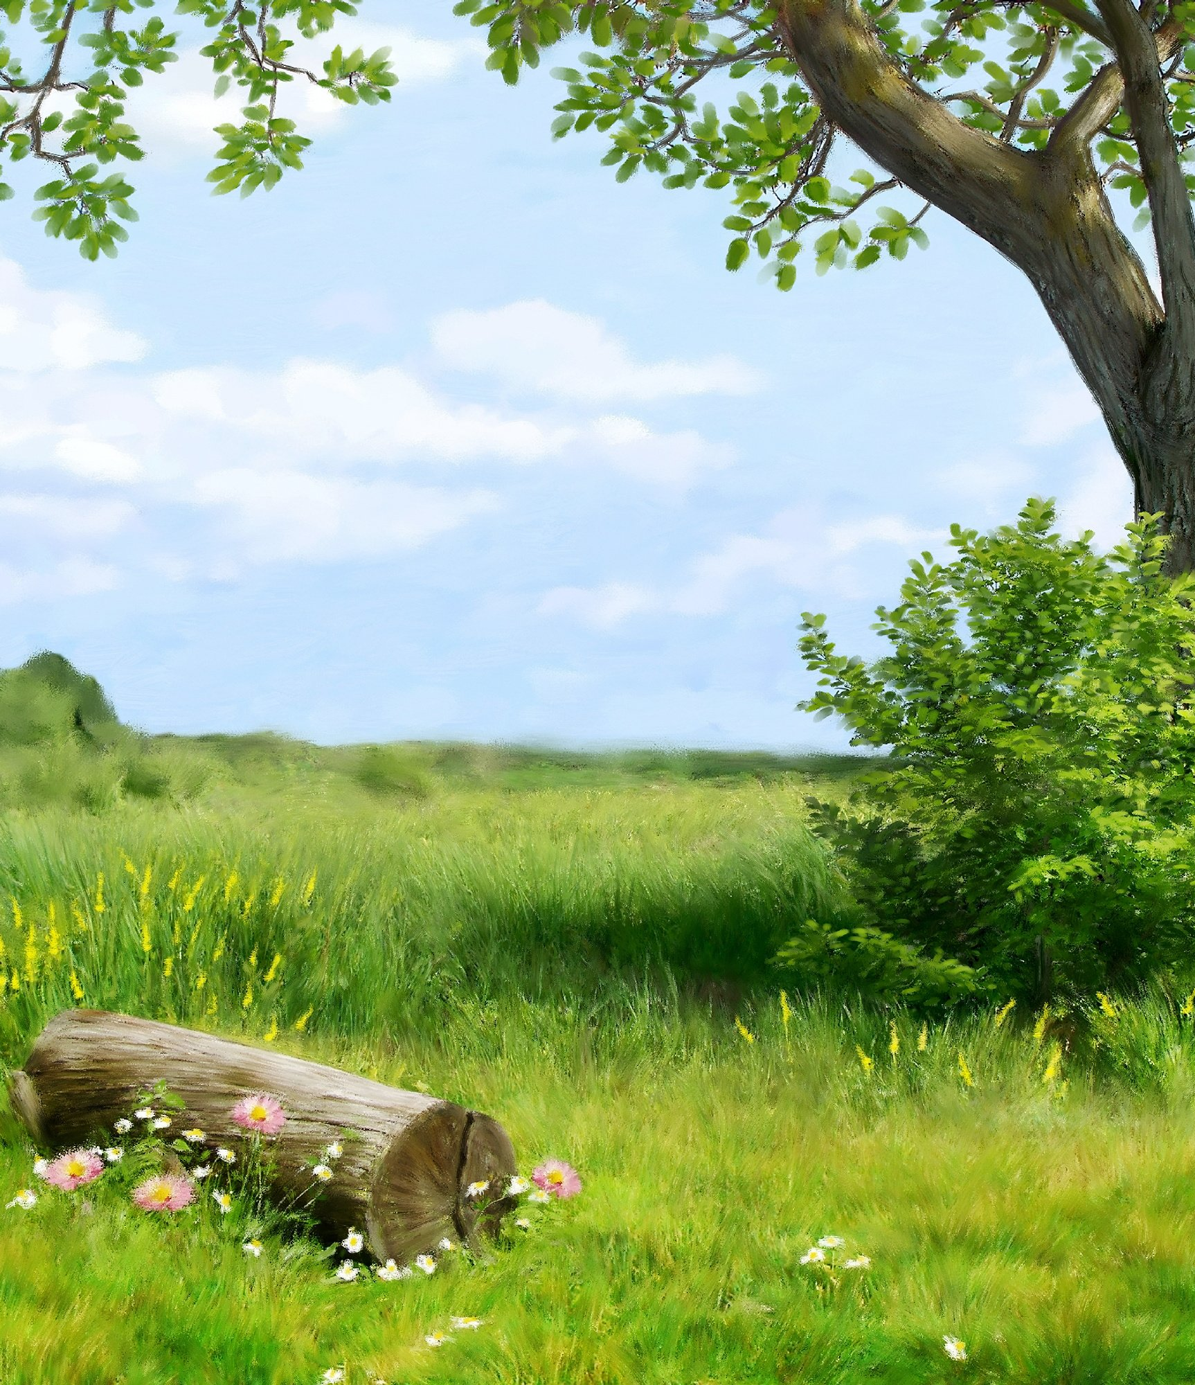
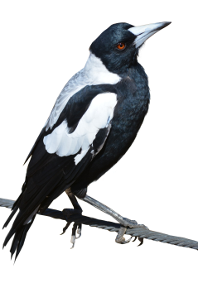
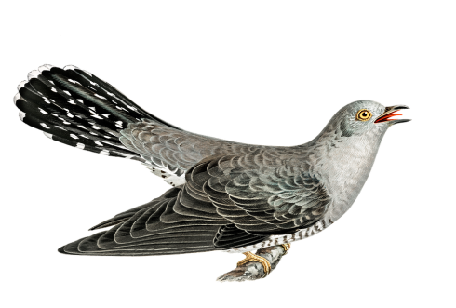
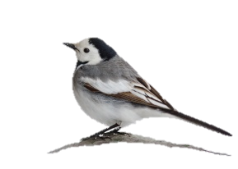
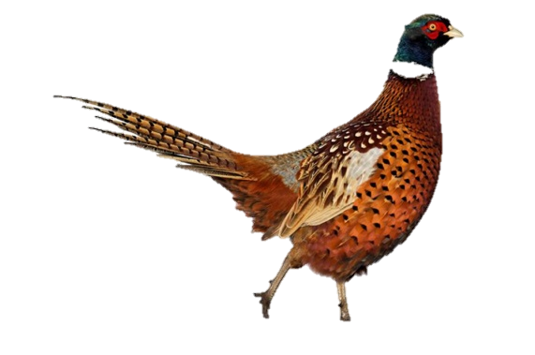
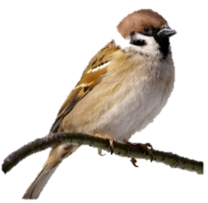
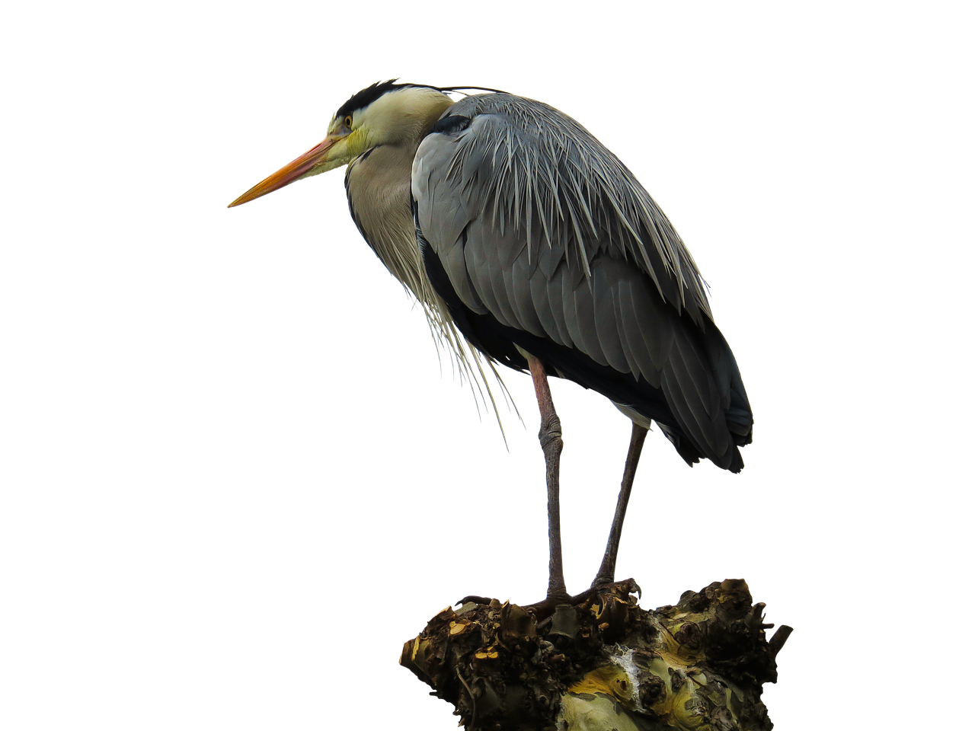

Содержание

Паспорт проекта………………………………………………2
Актуальность проекта ………………………………………..3
Проблема проекта……………………………………………..4
Цель проекта…………………………………………………..5
Задачи проекта………………………………………………...5
Гипотеза проекта……………………………………………...6
Организация проекта………………………………………….6
Конкретные ожидаемые результаты проекта……………….6
Ресурсное обеспечение проекта……………………………...7
Система работы по проекту………………………………......7
Содержание и формы работы с детьми в процессе
реализации проекта……………………………….…………...8
Этапы реализации проекта…………………………………....9
Календарный план реализации проекта……………………..10
Заключение……………………………………………………17
Используемая литература…………………………………….19
Приложение …………………………………………………..20

Наименование  проекта | Проект «Птицы нашего края» в старших группах №1 и №2 МБДОУ д/с №17
Назначение  проекта | Проект «Птицы нашего края» разработан для детей 5-6 лет
Сроки реализации проекта | 10 месяцев
Разработчик  проекта | Воспитатели: Евтушенко И.И., Яценко Ю.В.
Направление  проекта | Проект определяет содержание и организацию образовательного процесса для детей дошкольного возраста 5-6 лет и направлен на формирование общей экологической культуры
Вид проекта: | долгосрочный,групповой, познавательно - творческий
Продолжительность проекта: | 10 месяцев
Участники проекта: | дети старшей группы, родители воспитанников, воспитатели ДОУ
Возраст детей | 5-6 лет.
Характеристика проекта:
По продолжительности: | долгосрочный
По содержанию | экологический;
По характеру содержания: | ребенок + семья + природа;
По количеству участников: | коллективный, групповой (участвуют все дети  старших групп, родители воспитанников, воспитатели ДОУ).
По характеру участию ребенка в проекте: | участник от зарождения идеи до получения результата;
Паспорт проекта

"Охранять природу - значит охранять Родину".
М. Пришвин.
Актуальность проекта
В наш не простой век, когда вопросы экологии значимы, как никогда, проблема экологического воспитания подрастающего поколения является одной из наиболее актуальных. Представьте себе мир без птиц: рощу без соловья, поле без жаворонка, деревенскую улицу без милых, вечно суетящихся воробьев… Кажется, мы так привыкли к ним, что порой не замечаем. Но они рядом и часто нуждаются в нашем внимании и охране.
Птицы доставляют много радости человеку, внося большое оживление в окружающую его природную среду. Их подвижность, привлекательная внешность, мелодичность издаваемых звуков создают у людей приятное настроение, доставляют им большое эстетическое наслаждение.
В настоящее время, как никогда остро стоит вопрос экологического воспитания дошкольников. Прививать любовь к природе надо с самого раннего возраста. Как же приучить их беречь и охранять природу, всё живое, окружающее нас? В. А. Сухомлинский считал необходимым вводить малыша в окружающий мир природы так, чтобы каждый день он открывал в нём для себя что- то новое, чтобы рос исследователем, чтобы каждый его шаг был путешествием к истокам чудес в природе, облагораживал сердце и закалял волю.
Дошкольный возраст - это яркая, интересная страница в жизни каждого человека. В этот период начинается процесс социализации, устанавливается связь ребенка с природой. В этом возрасте актуальным является формирование основ нравственности посредством экологического воспитания дошкольников, эмоциональной отзывчивости, способности к сопереживанию, готовности к проявлению гуманного отношения к объектам природы (птицам).К сожалению, в нашем обществе принято в общении с окружающим миром придерживаться лишь своих личных интересов. Такие понятия как помощь ближнему, взаимовыручка из нравственных побуждений, а не ради выгоды теряют свою актуальность. Чтобы этого не произошло необходимо пристальное внимание к этой проблеме и начинать нужно как можно раньше. Лучше всего для этого подходят дети дошкольного возраста. Дети 5-6 лет активно стремятся приобрести новые знания; выражают потребность глубже узнать окружающее. Они более любознательны, самостоятельны и активны в освоении социальной и природной действительности.
Экологическое воспитание дошкольников средствами ознакомления с птицами родного края выбрано не случайно. Как свидетельствуют орнитологи, у ребёнка быстро формируется психологический контакт с птицами, существами активными, привлекательными, подвижными.
Взрослые должны воспитывать у детей бережное отношение к птицам, нашим верным друзьям, и привлекать их к созданию хороших условий жизни для пернатых. Природа, которую наблюдает ребёнок, оставляет в нём неизгладимое впечатление, формирует эстетические чувства. Очень важно учить ребёнка понимать красоту живой природы: любоваться пёстрым оперением птиц, радоваться их пению. В общении с живой природой воспитывается у детей любовь к родному краю.
Изучению этой темы способствуют:
-возможность наблюдать птиц в любое время года, устанавливать взаимосвязь особенностей их поведения с сезонными изменениями в природе;
- большой выбор и доступность детской литературы о птицах;
- широко представленное в иллюстрациях разнообразие видов птиц, что позволяет на богатом наглядном материале формировать у детей познавательную деятельность и речь;
- возможность воспитания у детей бережного отношения к природе через проявление заботы о птицах: кормление птиц зимой, изготовление совместно с родителями кормушек, скворечников.

Проблема.
В ходе образовательно – воспитательного процесса выявилось, что у детей недостаточно развиты знания о птицах родного края. Дети зачастую путают зимующих и перелётных птиц. Также у детей недостаточно развито чувство заботы о птицах. Следовательно, мы решили реализовать проект «Птицы нашего края». Это позволит расширить и углубить знания детей о птицах нашего края, послужит формированию бережного отношения к птицам, осознанию того, что необходимо ухаживать за пернатыми в самое трудное для них время года. Очень важно, чтобы ребёнок мог оценить поведение человека в природе, высказать своё суждение по этой проблеме.
Цель проекта:расширение и углубление представлений детей о птицах нашего края и формирование бережного и заботливого отношения к ним.
Задачи проекта:
Расширять и закреплять у детей элементарные представления о птицах (характеристика, внешние признаки птиц,способы передвижения, особенности внешнего строения, позволяющие летать).
Уточнить представления о знакомых птицах, условиях их обитания, роли человека в жизни птиц.
Познакомить с зимующими и перелётными птицами нашего края.Формировать осознанно-правильное отношение к птицам ближайшего окружения, желание практически сохранить, поддержать, создать для них нужные условия.
Ознакомление с художественной литературой, участие детей в драматизациях небольших отрывков произведений.
Развивать и стимулировать познавательную активность детей, наблюдательность.
Повышать степень участия родителей в формировании экологической культуры детей.
Воспитывать бережное отношение к пернатым друзьям, приучать заботиться о птицах ближайшего окружения.
Гипотеза:
если каждый из нас будет много знать о птицах нашего края, знать особенности обитания разных птиц, уметь различать их голоса, заботиться и охранять их, то:
• возможно, мы сможем сохранить многие виды птиц от исчезновения их с лица Земли;
• станем относиться не только к птицам добрее и внимательнее, но и друг к другу;
• и тогда на земле будет меньше зла, а наш мир станет красивее, прекраснее и радостнее.
Организация проекта: создание в группе условий для активной самостоятельной продуктивной и познавательно-исследовательской деятельности детей, вовлечение родителей в проектную деятельность, организация бесед и совместной игровой деятельности воспитателя с воспитанниками.
Конкретные ожидаемые результаты.
Изучая птиц нашего края и наблюдая за птицами, помогая им, у детей расширятся знания о птицах нашего края, сформируется эмоциональное отношение к миру природы. Они научатся радоваться, огорчаться, удивляться природным объектам. Мир птиц станет неотъемлемой частью мира каждого участника проекта.
Дети научаться относиться к себе как к части природы, практическим действиям по охране природы. Развиваются умственные способности детей, которые проявляются в умении анализировать, делать выводы.
Активное участие воспитанников и родителей в жизни птиц повысит экологическую культуру, дети научатся контролировать свои поступки, научатся ухаживать за птицами.
Улучшится предметно-развивающая среда ДОУ, будет создан альбом с иллюстрациями птиц и альбом с фотографиями птиц (совместная работа воспитателей, детей и родителей «Птицы нашего края»).
Ресурсное обеспечение проекта
Материально-техническое
- мультимедийные презентации, выполненные педагогами ДОУ;
- уголок природы в групповом помещении;
- методические и дидактические пособия;
- «аллея птиц» на территории детского сада.
Учебно-методическое.
- Иллюстрации, коллекции открыток, картины художников с изображением птиц.
- Познавательные журналы, художественные произведения, художественная и познавательная литература.
- методическая литература по экологическому развитию дошкольников в ДОУ, Николаева С.Н. «Экологическое воспитание младших дошкольников.» М., 2016.
Бондаренко А.К. «Дидактические игры в детском саду»,
Маханева М.Д. «Экологическое развитие детей дошкольного и младшего школьного возраста.» М., 20016.
И.М.Молчанова. «Экологические беседы для старших дошкольников».

Система работы по проекту включает:
- создание предметной среды- художественная литература, иллюстрации, атрибуты, игрушки, настольно – печатные и дидактические игры, самодельные альбомы родителей и детей.
- Совместную деятельность педагога и детей – наблюдение, беседы, опыты, дидактические игры, игры – занятия, вечера досуга, тренинги, конкурсы рисунков.
- Работу с родителями – создание наглядного и письменного материалов-презентаций, самодельных альбомов, организация совместных досугов;
Содержание и формы работы с детьми в процессе реализации проекта.
- Игровая деятельность:
- Дидактические игры.
- Настольно-печатные игры.
- Театрализация.
- Подвижные игры.
- Упражнения на дыхание.
- Моделирование игровых ситуаций.
- Познавательная деятельность:
- Формирование целостной картины мира.
- Чтение художественной литературы.
- Беседы.
- Решение проблемной ситуации.
- Наблюдение за птицами.
- Экскурсии
- Труд.
- Коммуникация.
- Творческое рассказывание.
- Художественное творчество:
- Рисование.
- Лепка из пластилина.
- Аппликация.
- Музыка.
- Работа с родителями.
- выставки рисунков и поделок;
- беседы, консультации, родительские собрания
- привлечение родителей к книжным выставкам по теме;
- участие в выставках совместных рисунков детей и родителей по теме;
- участие в экскурсиях;
- размещение в уголке для родителей статей, материалов, папок – передвижек
- участие в создании альбома «Птицы нашего края».
- участие в изготовлении кормушек для птиц.
Этапы реализации проекта:
I этап – подготовительный.
- Обсуждение цели, задачи с детьми и родителями.
- Создание необходимых условий для реализации проекта.
- Перспективное планирование проекта.
- Разработка и накопление методических материалов по проблеме.
- Составление паспорта проекта
- Подбор детской художественной литературы для чтения
- Подбор презентации для просмотра
- Подбор сюжетных картинок и иллюстраций
II этап – Выполнение проекта- основной (практический).
- Внедрение в воспитательно-образовательный процесс эффективных методов и приёмов по расширению знаний дошкольников о зимующих птицах-перспективно-тематический план.
- Проведение с детьми бесед, игр
- Чтение художественной литературы детям
- Рассматривание картин, рисование рисунков, просмотр видеофильмов и презентаций
III этап – заключительный.
- Оформление результата проекта в виде презентации.
- Организация и участие родителей в выставке рисунков «Птицы нашего края». Организация и участие родителей в конкурсе «Лучшая кормушка для птиц».
- Проведение итоговое мероприятия «Праздник птиц», презентация альбома «Птицы нашего края».

Календарный план реализации проекта
Тема | Развернутое содержание работы | Срок  реализации
Комплектование группы, диагностика | Определение уровня экологической воспитанности детей | Сентябрь
«Наблюдение за птицами» | Обогащать и систематизировать знания о птицах; развивать наблюдательность, внимание; воспитывать бережное отношение к живой природе. | В течение  всего проекта
Куда улетают птицы? Экскурсия в парк | Расширение представлений о перелетных птицах; знакомство с народными приметами и литературными произведениями о птицах;  Учить наблюдать за сезонными изменениями в природе. Обратить внимание на количество птиц. Подвести к пониманию того, что часть птиц улетает в теплые края; что можно облегчить проживание птиц в зимний период и как именно. Приучать связывать наблюдения с личным опытом. | Сентябрь -  октябрь
«Птичий двор» | Закрепить знания о домашних птицах, особенностях среды и образе жизни. Продолжать учить рисовать по опорным схемам, строить предварительную композицию простым карандашом.  Учить детей создавать аппликацию из природного материала (сухих листьев); развивать мышление, внимание, любознательность. Закреплять строение тела птицы. Воспитывать интерес к природе.
Лепка «Утята», «Петух» | Продолжать знакомство с птицами; развивать мелкую моторику, чувство формы, пропорции и глазомер. Воспитывать интерес и бережное отношение к птицам.
«Что мы знаем о птицах?» (беседа, оформление книжной выставки) | Уточнить представления детей о знакомых птицах, условиях их жизни, роли человека в жизни зимующих птиц.  Совместное изготовление детьми и родителями кормушек для птиц. Развитие воображение, творческой фантазии, духа соревнования.  Воспитание сочувствия к птицам, бережного отношения к природе. Вывешивание кормушек. | Ноябрь
«Лебеди в пруду» | Закрепить знания о перелетных птицах, особенностях среды и образе жизни. Продолжать учить работать с природным материалом.
Консультация для родителей.  Беседа «Как помочь птицам зимой», конкурс «Лучшая кормушка» | Познакомить родителей с экологическим проектом по теме «Птицы нашего края». Приобщить к изготовлению разного вида кормушек для птиц.  Развитие воображение, творческой фантазии, духа соревнования. Изготовление поделки «Птица счастья» ко Дню матери.
«Жизнь птиц  зимой»,  составление зимнего «меню» для птиц, правила поведения возле кормушки | Обобщить знания детей о зимующих и перелетных птицах, выявить экологические знания детей: правила поведеня в лесу; учить воспринимать предложенную воспитателем ситуацию, принимать в ней участие, выполняя определенную роль; создавать эмоциональный настрой детей; воплощать знания и собственные переживания детей в ручном труде-оригами; воспитывать доброе отношение к живой природе, внимание к каждому уголку родной земли. | В течение зимних месяцев
«Пернатые  друзья». Подкормка птиц. | Продолжать знакомить с зимующими птицами нашего края. Формировать элементарные экологические представления. Воспитывать бережное отношение к природе. Формирование практических навыков ухода за птицами. | Декабрь
Свободное время «Снегирь, синица, воробей» | Продолжать знакомить с зимующими птицами. Побуждать детей к самостоятельному поиску способов изображения птиц по представлениям или с опорой на иллюстрации, точно передавая их внешний вид. Совершенствовать технику рисования всей кистью и кончиком. Развивать чувство цвета и композиции.
Коллективная работа «Птичья столовая» | Совершенствовать технику вырезания одинаковых элементов бумаги, сложенных пополам. Передавать движение птиц, изменяя положение частей тела птиц (крыльев). Воспитывать интерес к природе, умение работать в коллективе.
Презентация "Перелетные птицы". | Закреплять представления детей о знакомых птицах, условиях их жизни, роли человека в жизни зимующих птиц и птиц, живущих в домашних условиях; развивать выразительность речи детей. | Январь
Самостоятельная  художественная  деятельность  рисование-  «Снегири на ветке рябины» | Продолжать знакомить с зимующими птицами нашего края. Побуждать детей к самостоятельному поиску способов изображения птиц по представлениям или с опорой на иллюстрации, точно передавая их внешний вид. Совершенствовать технику рисования всей кистью и кончиком. Развивать чувство цвета и композиции
Рисование «Следы на снегу» | Рассматривание следов на снегу у кормушки, наблюдение за птицами. Продолжать знакомить с многообразием птиц, наблюдать за птицами.  Практиковаться раскрашивать фон толстой кистью, акварельной краской. Развивать чувство цвета, композиции, творческое воображение. | Февраль
Лепка «Птицы на  кормушке» | Продолжать знакомство с птицами; развивать мелкую моторику, чувство формы, пропорции и глазомер. Воспитывать интерес и бережное отношение к птицам.
Презентация «Птицы Красной книги» | Познакомить детей с птицами, занесенные в Красную книгу. Воспитывать любознательность, интерес к окружающему миру.
«Прилет птиц» -рисование | Закреплять знания детей о перелетных птицах; подвести к пониманию того, что птицам можно помочь, вывешивая скворечники. Развивать чувство цвета, композиции, творческое воображение. | Март
Организация тематической выставки в книжном уголке | Привлечь внимание детей к книгам о птицах. Познакомить с познавательной и художественной литературой о птицах. Развивать любознательность, самостоятельность. Воспитывать бережное отношение к книгам.
«Птицы  прилетают» | Расширить представления детей о птицах и особенностях внешнего облика, образе жизни. Учить создавать композицию из отдельных деталей, используя имеющиеся умения и навыки работы с пластилином и соленым тестом: скатывание, расплющивание, деление целого на части при помощи стеки. Развивать мелкую моторику рук, творческое воображение. Воспитывать самостоятельность, аккуратность.
Проведение эксперимента «Что дальше улетит?» (бумага, ткань или птичье перо). | Формировать исследовательский и познавательный интерес в ходе экспериментирования; развивать наблюдательность, познавательную активность детей. | Апрель
«Дятел» | Учить рисовать детей птиц по представлению, точно передавая их внешний вид; продолжать работу над композицией. Совершенствовать технику рисования всей кистью и кончиком; учить работать аккуратно с гуашью.
Коллективная работа «Грачи прилетели» | Продолжать знакомство с птицами; учить конструировать «Руной труд птиц способом оригами». Продолжать отрабатывать поделки с опорой на схему; активизировать самостоятельность. Развивать мелкую моторику, чувство формы, пропорции и глазомер. Воспитывать интерес и бережное отношение к птицам.
Пластилинография «Такие разные птички» | Учить детей создавать сюжетную композицию, по-разному размещая вырезанные элементы. | Май
Презентация рисунков детей, нарисованные совместно с родителями. | Продолжать формировать навыки творческого рассказывания. Развивать память, речь, воображение.
Чтение и обсуждение художественных произведений | Познакомить детей с произведениями о птицах. Показать детям выразительное чтение и способствовать заучиванию, пересказу и драматизации некоторых произведений. Закрепить знания о жанровых особенностях литературных произведений. Развивать память, мышление, воображение.  Стихи и рассказы о птицах:  В. Бианки «Синичкин календарь», «Чей нос лучше», «Кто чем поет?», Н. Сладков  «Птица-чечевица», Д. Мамин-Сибиряк «Серая шейка», В. М. Гаршин «Лягушка-путешественница», Г. Х. Андерсен «Гадкий утенок», «Дикие лебеди», «Дюймовочка», нанайская ск. «Айога», Г. Снегирев «Про птиц», А. Н. Толстой «Желтухин», «Сорочьи сказки», М. Горький «Воробьишко», С. Есенин «Лебедушка», З. Александрова «Новая столовая»,А.Плещеев «Сельская песня», В.Жуковский «Жаворонок», А.Барто «Снегирь», «Лебединое горе» ,Л.Воронцова «Птичьи кормушки»,З.Сергеева «Птицы зимой», «Птички и кот», И.Тургенев «Воробей»  М.Горький «Воробьишко», просмотр мультфильма, Н.Рубцов «Воробей», «Ворона», А.Яшин «Покормите птиц зимой».  Пересказ рассказов: В. Бианки «Сова», К. Д. Ушинский «Дятел» и др., р. н. с. «Петух да собака», ненецкой ск. «Кукушечка» и др., используя мнемотехнику.  Просмотр мультфильмов: «Гадкий утенок», «Серая шейка», «Дикие лебеди» | В течение всего проекта
Сюжетно –  ролевая игра  «Как вести себя в лесу»,  «Им нужна помощь» | Приобщать воспитанников к экологической культуре. Познакомить с правилами поведения в лесу. Побуждать соблюдать эти правила и рассказывать о них другим. Воспитывать доброе и бережное отношение к природе. Закреплять знания детей о зимующих птицах, о том, как мы можем им помочь. | Октябрь  Декабрь  Январь  февраль
Чтение и разучивание стихотворений о птицах. | Учить детей выразительно читать и заучивать стихотворения о птицах. Развивать интонационную речь, упражняться в изменении силы голоса. | В течение всего проекта
Знакомство с энциклопедической справочной информацией  по теме  «Птицы» | Учить детей внимательно рассматривать альбомы и фотографии с изображением птиц. Замечать характерные особенности каждой птицы. Развивать эстетический и художественный вкус.  Рассматривание  альбомов и фотографий.
Отгадывание загадок. | Закрепить знания детей о птицах, выделять наиболее характерные особенности каждого вида. Учить отгадывать загадки. Вызвать интерес самим придумывать загадки. Развивать речь, логическое мышление.
Оформление альбома «Птицы» | Вызвать у детей интерес к созданию коллективного альбома о птицах. Развивать композиционные и оформительские умения. Воспитывать навыки сотрудничества и сотворчества со сверстниками и со взрослыми.
Дидактические игры | «Что перепутал художник»,«Четвертый лишний», «Что за птица», «Узнай по голосу», «Назови птицу с нужным звуком», «Дорисуй птицу», «Перелетные - зимующие»,  «Птицы, звери, рыбы», «Кто где живёт», «Летает, плавает, бежит», «Откуда птица прилетела?», «Чей клюв?», «Узнай по следу»  Закреплять знания детей о птицах. Учить различать их по внешнему виду. Учить различать голоса птиц. Развитие слухового внимания  Учить детей замечать небылицы, нелогичные ситуации, объяснять их. Развивать память, графические навыки. Закрепить знания детей о перелетных и зимующих птицах. Развивать память, мышление. | В течение всего проекта
Прослушивание фонограмм пения птиц | Учить различать голоса птиц. Развивать слуховое восприятие, память, внимание. Воспитывать любознательность, эстетическое отношение к природе.
Двигательная активность | Подвижные игры: «День-ночь», «Совушка -сова», «Лягушата и цапля», «Воробышки и кот», «Коршун и цыплята», «Ворон», «Найди пару»,  «Пчёлки и ласточки»,«Лётал, лётал воробей»,  «Зайди в свой домик»,«Сова»,«Пингвины на льдине»,  «Стая», «Лягушки и цапли», «Кукушка»  Закрепить знания детей о птицах, ее образе жизни, питании. Развивать ловкость, внимание, быстроту реакции. | В течение всего проекта
Совместная деятельность с родителями | Привлечение родителей к сбору иллюстраций и фотографий (интересной информации) птиц. Совместное изготовление страничек к альбому «Птицы нашего края» с иллюстрациями и фотографиями птиц. | В течение всего проекта
Исследовательская деятельность | Наблюдение и сравнение следов на снегу под кормушками и под клёном. Сравнение.  Наблюдение и сравнение птиц на кормушках.  Рассматривание проблемных ситуаций. Почему птицы могут летать по воздуху, а человек нет?  Когда воздух можно почувствовать?  Как воздух помогает птицам летать?  Какие птицы не умеют летать? Почему?  Изучаем дерево, плоды и семена:  -какие они, кто их разносит, для чего они нужны?  Изучаем животных связанных с деревом:  Какие животные посещают деревья садов и нашего участка—птицы, насекомые, пауки.  -Хорошо ли они заметны на дереве? | В течение всего проекта
Экспериментальная деятельность | Птицы в жизни разных деревьев играют разную роль. В этом дети должны убедиться во время собственных исследований. Птицы поедают плоды и распространяют семена, питаются насекомыми, живущими на дереве (важно, не называть последних («вредными», в природе нет «полезных» или «вредных» и жуки, гусеницы—все они необходимы для поддержания экологического равновесия).  Пословица – Как с гуся вода.  Почему мы так говорим?  Получили ответ на вопрос, проделав опыт — на перышко капнули масло, опустили в воду, перо не потонуло и даже не намокло, так, как оно пропитано жиром, а жир отталкивает воду. | В течение всего проекта
Оформление книжной выставки | Привлечь детей и родителей к подбору книг, журналов, открыток о птицах. | Июнь
Итоговое мероприятие «Праздник птиц», презентация альбома «Птицы нашего края». | Организовать все виды детской деятельности (игровой, коммуникативной, трудовой, познавательно – исследовательской, продуктивной, музыкально – художественной, чтения) вокруг темы «Птицы нашего края»; формирование представлений детей о мире пернатых друзей, привлечение родителей к более тесному сотрудничеству в проектной деятельности.
Заключение
Работа в рамках проекта позволит раздвинуть горизонт каждого ребенка, создать для него более широкие общественные контакты, чем это возможно при традиционных формах занятий. В реализации проектной деятельности дети научатся:
- видеть проблемы;
- задавать вопросы;
- выдвигать гипотезы;
- давать определения понятиям;
- классифицировать;
- наблюдать;
- проводить эксперимент;
- делать выводы и умозаключения;
- доказывать и защищать свои идеи.
- сочинять сказки, истории о птицах, и творчески их оформлять.

Проблему дети решают путём совместной деятельности с родителями и воспитателями, путём простого наблюдения, элементарного анализа действительности. Ребёнок усваивает всё прочно и надолго, когда слышит, видит и делает сам.

Список литературы:

- От рождения до школы. Основная общеобразовательная Программа дошкольного образования /Под ред. Н. Е. Вераксы, Т. С. Комаровой, М. А. Васильевой. -3-е изд., испр и доп. -М. :МОЗАИКА-СИНТЕЗ, 2016
- Воронкевич О.А. «Добро пожаловать в экологию». Санкт-Петербург, 2014 г.
- Горькова Л.Г., Кочергина А.В. Обухова Л.А. «Сценарии занятий по экологическому воспитанию дошкольников». М., 2015 г.
- Дыбина О.В., Рахманова Н.П., Щетинина В.В. «Неизведанное рядом» М., 2012 г.
- Иванова А.И. «Методика организации экологических наблюдений и экспериментов в детском саду» М., 2014 г.
- Иванова А.И. «Живая экология» М., 2016 г.
- Николаева С.Н. «Методика экологического воспитания в детском саду» М., 2016 г.
- Шорыгина Т.А. «Зеленые сказки» М., 2015 г.

Приложение
Правила поведения в природе

КАК ПОДКАРМЛИВАТЬ ПТИЦ

- Укрепляя кормушку, не обламывайте ветки.
- Не прибивайте кормушку к стволу дерева.
- Сметайте с кормушки снег.
- Не кладите в кормушку куски хлеба, корки мандаринов, макароны. Птицы это не едят! Им нужны семечки подсолнуха, арбуза, тыквы. Можно добавлять к семенам крошки белого хлеба, кусочки не соленого сала.

КАК ОХРАНЯТЬ ПТИЦ.

- Не бегайте, не шумите в лесу, не беспокойте птиц и зверей.
- Не подходите близко к гнездам птиц. По вашим следам хищники могут отыскать и разорить гнезда.
- Не прикасайтесь к гнездам, иначе птицы-родители могут его покинуть
- Весной вначале лета не берите в лес собаку. Она может поймать плохо летающих птенцов.
- Не ловите и не уносите домой здоровых птенцов.
- Подкармливайте птиц зимой.
- В начале весны стройте домики для птиц и развешивайте их в садах и парках.
- Берегите пернатых! Если бы не птицы, бесчисленные полчища насекомых давно погубили бы нашу планету.

